Würth Elektronik stellt Sozialplan für Leiterplattenfertigung in Schopfheim vor

Im Oktober 2024 informierte die Würth Elektronik Circuit Board Technology über die geplante Schließung der Leiterplattenproduktion am Standort Schopfheim. Nun haben sich Geschäftsführung und Betriebsrat auf eine Betriebsvereinbarung über Interessensausgleich und Sozialplan geeinigt, die den betroffenen Mitarbeitenden am Donnerstag, 6. Februar 2025 bei einer Betriebsversammlung vorgestellt wurde.

„Wir freuen uns über den wichtigen, erfolgreichen Abschluss der Verhandlungen und dass wir damit für die betroffenen Mitarbeitenden eine sozialverträgliche Lösung gefunden haben“, sagt Andreas Gimmer, Geschäftsführer von Würth Elektronik Circuit Board Technology.

Ausschlaggebend für die Schließung der Leiterplattenproduktion am Standort Schopfheim ist die aktuell schwerste Krise in der Geschichte der Leiterplattenindustrie in Europa, mit einem dramatischen Einbruch im Auftragseingang. Nach Bekanntwerden der Schließung haben sich zahlreiche Unternehmen aus der Region sowie der angrenzenden Schweiz mit Stellenangeboten für die Mitarbeitenden in Schopfheim gemeldet. Würth Elektronik nutzte die Kontaktaufnahme für eine interne Jobbörse. Bisher wurden nahezu alle Auszubildenden sowie etwa 50 Mitarbeiterinnen und Mitarbeiter erfolgreich vermittelt.

Die bisher in Schopfheim gefertigten Produkte werden künftig an anderen Würth Elektronik Standorten in Deutschland hergestellt. Die Produktionsstandorte in Niedernhall und Rot am See werden sich auf Branchen und Anwendungen fokussieren, deren komplexere und individuelle Leiterplatten aus strategischen Gründen in Europa gefertigt werden. So werden umfassende Dienstleistungen rund um die Leiterplatte beibehalten, um Kunden von der Produktidee bis zum fertigen Produkt zu begleiten. Die Verdichtung der Fertigungsstandorte ermöglicht eine stabile Auslastung der Kapazität der anderen Werke in Deutschland und die Ausrichtung auf eine wirtschaftlich gesunde Zukunft der Würth Elektronik Circuit Board Technology.

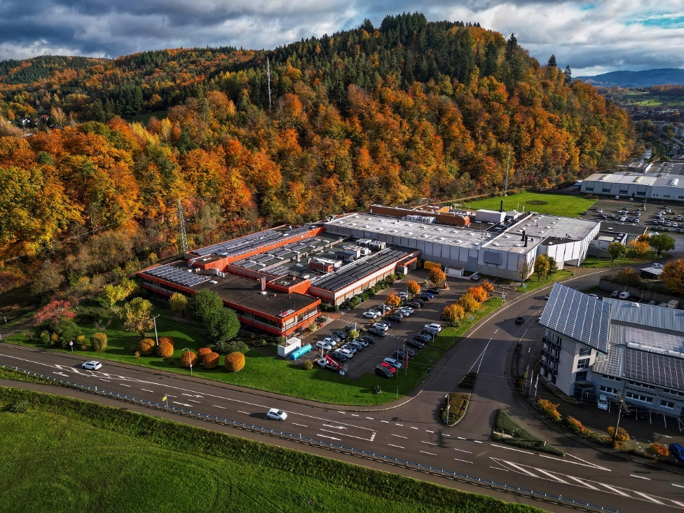

Bild 1: Die Leiterplattenproduktion der Würth Elektronik Circuit Board Technology in Schopfheim wird geschlossen. (Quelle: Würth Elektronik Circuit Board Technology)

*Über Würth Elektronik Circuit Board Technology*

*1971 gegründet, ist Würth Elektronik Circuit Board Technology heute einer der führenden Leiterplattenhersteller in Europa, mit nationalen wie internationalen Vertriebsteams, 1.000 Mitarbeitenden, 4.000 Kunden und einem Jahresumsatz im dreistelligen Millionenbereich.*

*Produziert wird aktuell an drei deutschen Standorten sowie mit qualifizierten Partnern in Asien. Ob Basic- oder High-End-Technologien, erfüllt werden kundenspezifische Anforderungen von Prototypen und Mustern über mittlere bis zu großen Serien. Mit der Entwicklung innovativer Produkttechnologien qualifiziert sich das Unternehmen als Vorreiter am Markt. Die Experten aus den unterschiedlichsten Unternehmensbereichen sorgen für intensive Beratung und Unterstützung, von der ersten Idee bis zum fertigen Produkt und darüber hinaus. Für den Einzelunternehmer wie den Großkonzern versteht sich Würth Elektronik Circuit Board Technology als verlässlicher Partner.*